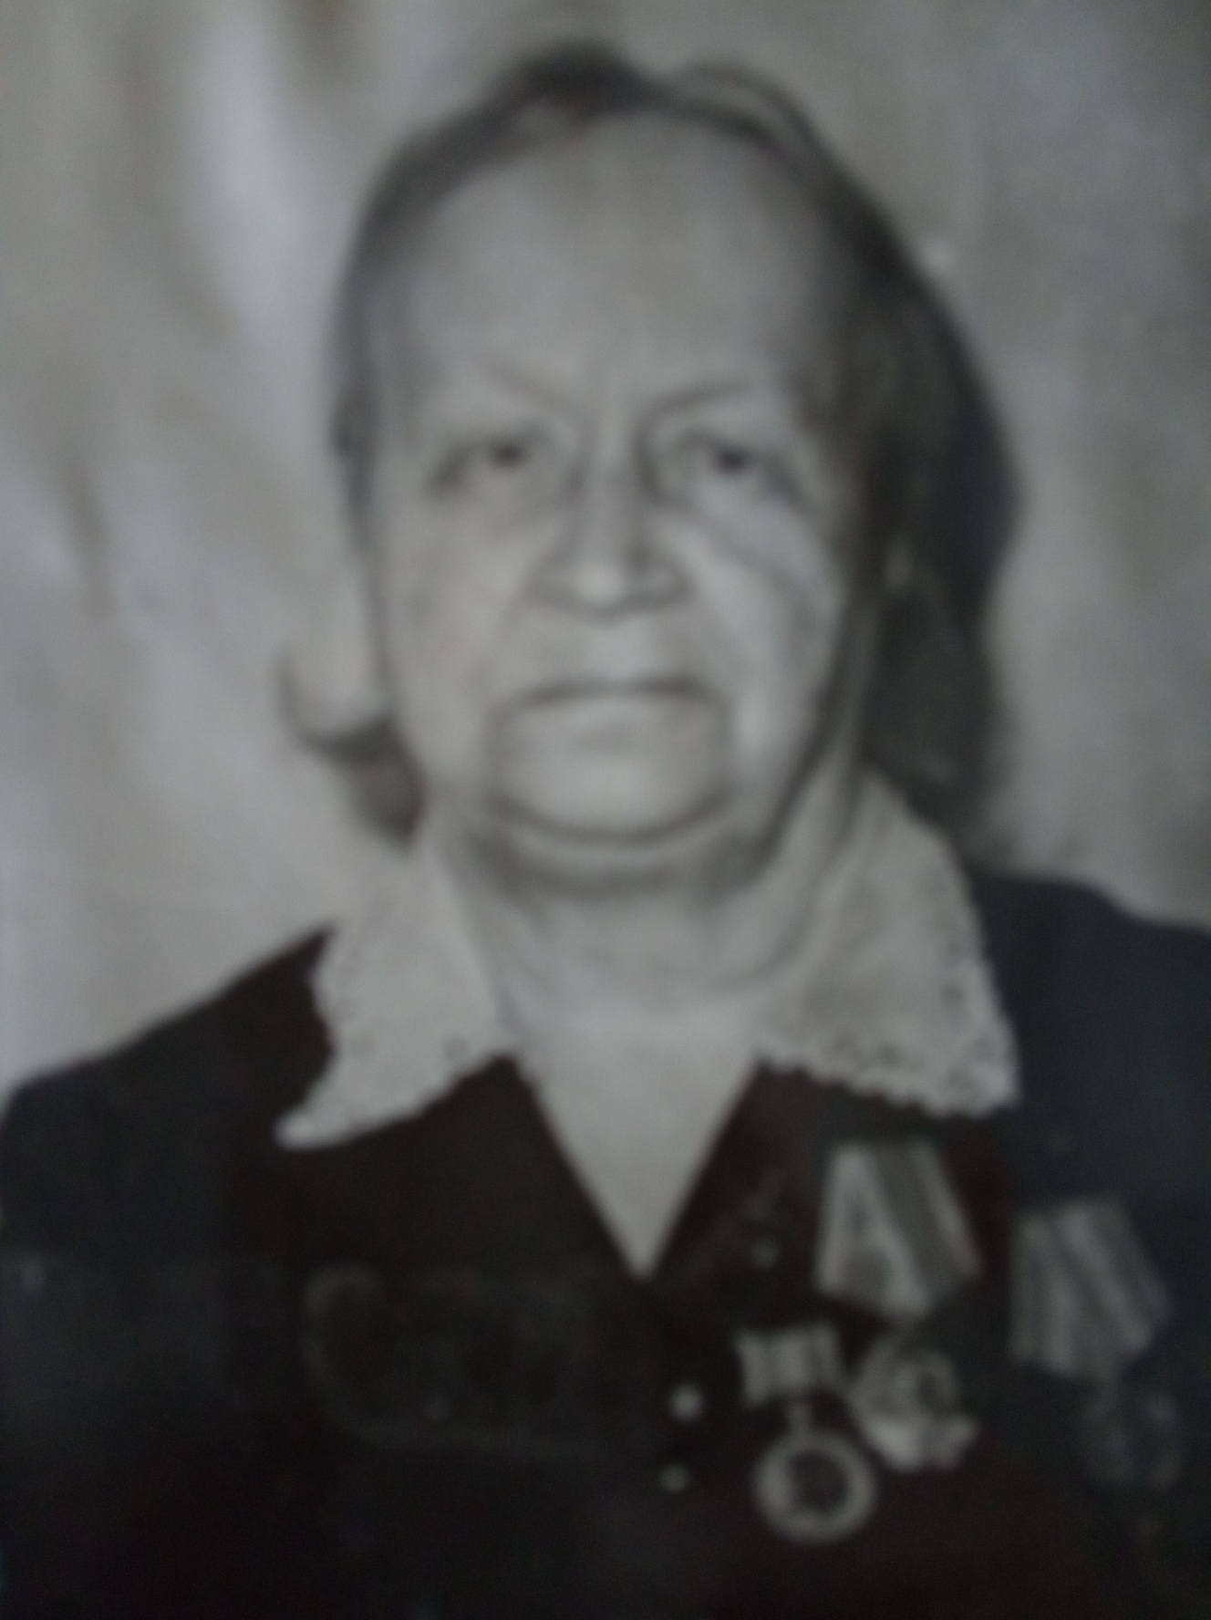

**Павлинова Клавдия Александровна** – одна из старейших учителей нашей школы. Родилась она в деревне Ключи Куртамышского района Курганской области в 1897 году в семье священника. Из воспоминаний Клавдии Александровны: «…плохо помню отца-семьянина, но память сохранила образ отца-священника, который преподавал в школе «Закон божий». Как и всякий священник, в своем доме он был строг. Мы, дети, обязаны были посещать все обедни. В церкви у меня кружилась голова от ладана. Бывало, выберусь из толпы, прижмусь к стене и дожидаюсь конца службы.

В епархиальном училище в Тобольске, где я училась дальше, дисциплина была еще строже. За шесть лет учебы только один раз удалось сходить в театр, да и то, скрыв это от классной дамы».

Домик с тремя комнатками, из которых две были отданы под жилье технической работнице и «учительше», назывался Большечаусовской школой. Занимались в две смены, ребята из трех классов не вмещались в одну комнату. Это был хмурый и нервный 1916, ее первый учебный год. А дальше революция и гражданская война. В 1920 году организовали «ликбез». Дети и молодежь потянулись в школу. И вот очередное испытание – Великая Отечественная война. Мужчины села ушли на фронт, вся тяжелая работа легла на плечи женщин и детей. Помочь в заготовке дров на зиму, в сборе урожая на полях, оказать поддержку семьям фронтовиков – всем приходилось заниматься учителю в военное время. Но и обучение в школе не останавливалось не на один день.

За выслугу лет и безупречную работу награждена Орденом Ленина в марте 1949 года.